Documentation RandoMetry

Bienvenue cher camarade. Il est tout d'abord bon de noter que le logiciel RandoMetry fonctionne en Inches.
Pour interagir avec celui-ci, il faut rentrer le mot clé correspondant à l'option voulu, puis presser Entrée, sans rajouter d'espace ou tout autre chose. Le logiciel vous guidera de points en points.
Son interface se présente comme suit :
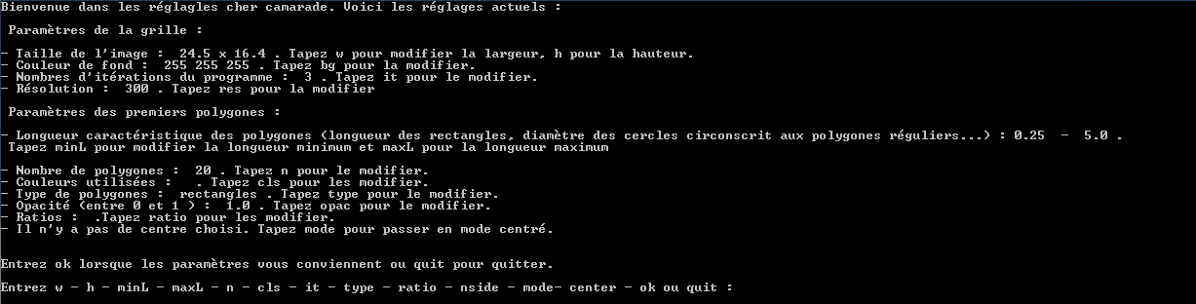
Comme écrit, si vous voulez modifier la largeur de l'image, il faut taper w, Entrée et suivre les instructions. De même h pour la hauteur et ainsi de suite.

Voici la liste des choix possible pour l'image :

Choix des dimensions de l'image (w,h). Ces valeurs doivent être exprimés numériquement sans unités. Par exemple pour 5,4 inches : 5.4
Valeurs par défaut : largeur : 24,5 hauteur :16,4

Choix de la couleur de fond de l'image (bg) . La couleur de fond peut être choisie selon son code RGB ou selon le nom correspondant dans la liste de couleurs HTML.
Valeur par défaut : Blanc

Choix du nombre d'itérations du programme (it). La valeur doit être une valeur entière.
Valeur par défaut : 3

Choix de la résolution des images produites (res). La valeur doit être une valeur entière, en PPI. Si vous voulez rentrer 210 ppi, il faudra rentrer 210.
Valeur par défaut : 300

Liste des choix pour les polygones :

Choix des dimensions minimums et maximums des polygones générés (minL, maxL). La taille de chaque polygone sera choisie entre ces deux bornes. Cette taille correspond à la longueur des rectangles ou le diamètre des cercles circonscrits aux polygones réguliers.
Pour obtenir une taille unique, il suffit de rentrer la même valeur dans les deux. Par exemple 3-3.
Valeur par défaut : 0.25 – 5.0 .

Choix du nombre de polygones (n)
Valeur par défaut : 20

Choix des couleurs utilisées (cls). Elles s'exprimeront selon leur valeur RGB ou leur nom html. Par exemple, entrez IndianRed ou 195 92 92. Chaque polygone choisira aléatoirement parmi les couleurs rentrées. Vous pouvez également utiliser un dégradé (range, suivi de la première couleur du dégradé, la dernière et le nombre de couleur entre ces deux là), ou supprimer une couleur déjà rentrée (delete puis le nom/code de la couleur).
Valeur par défaut : nul

Choix du type de polygones (type). Vous pouvez choisir entre des rectangles (rectangles) , ou des polygones réguliers (reguliers).
Valeur par défaut : rectangles.

Choix de l'opacité de chacun des polygones (opac). 1 correspondant à 100 % d'opacité et 0 à 0 % d'opacité. La valeur doit être une valeur numérique positive. Par exemple 0.65.
Si le type de polygone est « rectangles », vous pouvez choisir leurs ratios (ratio).
Parmi les ratios pré-rentrés (golden ~1,618 , silver ~ 2,414) ou en le rentrant vous même. Le ratio correspondant au rapport longueur/largeur. Chaque rectangle choisira un rapport aléatoirement parmi tous ceux rentrés par l'utilisateur. Vous pouvez également les supprimer (delete une fois dans le menu ratio).
Valeur par défaut : nul

Si le type de polygone est « reguliers », vous pouvez choisir le nombre de côté de ces polygones.(nside)
Valeur par défaut : 3

Vous pouvez également choisir entre un mode où les polygones sont générés autour d'un point (mode centré) ou dispersé sans point prioritaire (mode uniforme). Pour passer de l'un à l'autre, il faut rentrer mode.
Valeur par défaut : uniforme.

Si vous êtes en mode centré, center permet de choisir les coordonnées de ce centre. Sous la forme suivante : 5 5 pour le point de coordonnées (5,5).

Une fois ces paramètres réglés, il vous suffit d'appuyer sur OK. Le programme vous proposera alors de rajouter des polygones (oui/non), que vous reconfigurerez de nouveau. Si vous en avez rajouter, il vous proposera de les déposer par dessus les premiers (mode couche) ou dispersés au sein de ceux ci (mode alea).
Voici par exemple pour avoir 30 rectangles de longueur 5 pouces, centrés en (8.2,8,2) et de couleurs soit bleu soit vert soit rouge et suivant le golden Ratio, avec une opacité de 0.70. Auxquels on superposera 120 pentagones de diamètre 1 pouce et suivant les mêmes couleur avec une opacité de 0.20, centrés en (16.4,8.2) . Le tout sur un fond gris clair à 300 ppi.
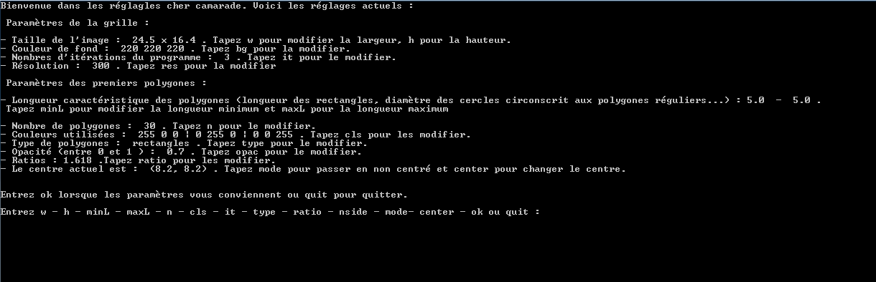
« ok »
« oui »

et :
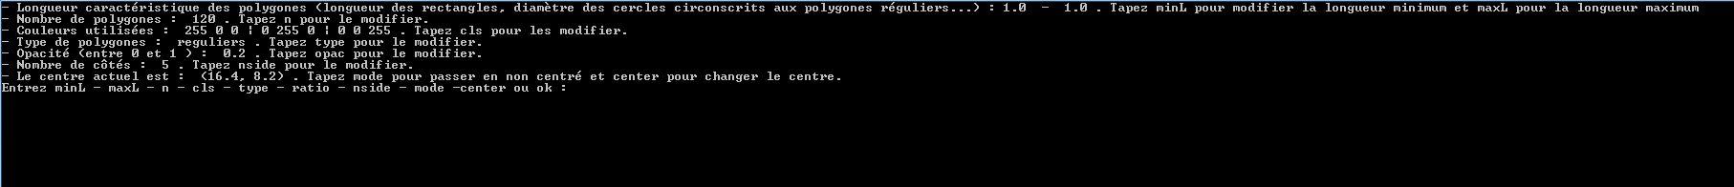

« ok »
« non »
« couche »

J'ai donc 3 dossiers dans le dossier RandoMetry situé dans votre dossier personnel, chacun correspondant à une itération (un semage) différent du programme, ces dossiers ont pour nom :
image « mois » - « jour » _ « heure » - « minute »_ « itération ».
Par exemple pour la troisième itération faite le 13/08 à 22h44 : image8-13_22-44_2
Ce dossier contient 7 fichiers :
datas.txt qui contient les paramètres rentrés.

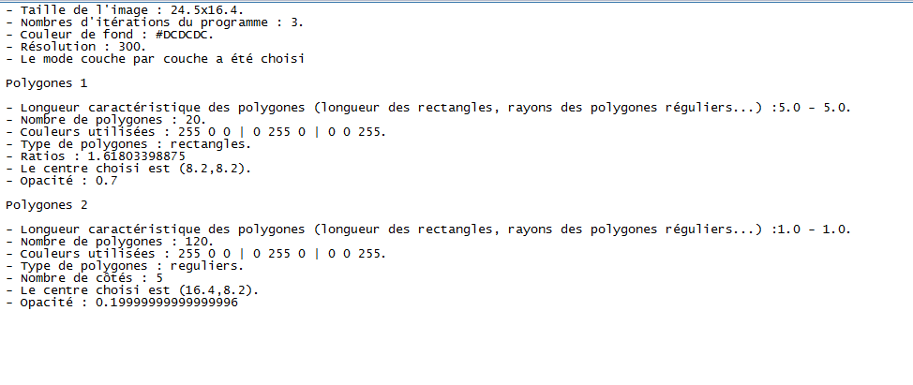

image_border_fix2.tiff qui contient une image contenant uniquement les bordures à 300ppi.
image_border2.tiff qui contient la même image en résolution plus haute et « scalable ».

image_filled_border_fix2.tiff qui contient une l'image avec les bordures et les couleurs des polygones à 300 ppi.
Image_filled_border2.tiff qui contient la même image en résolution plus haute et « scalable ».
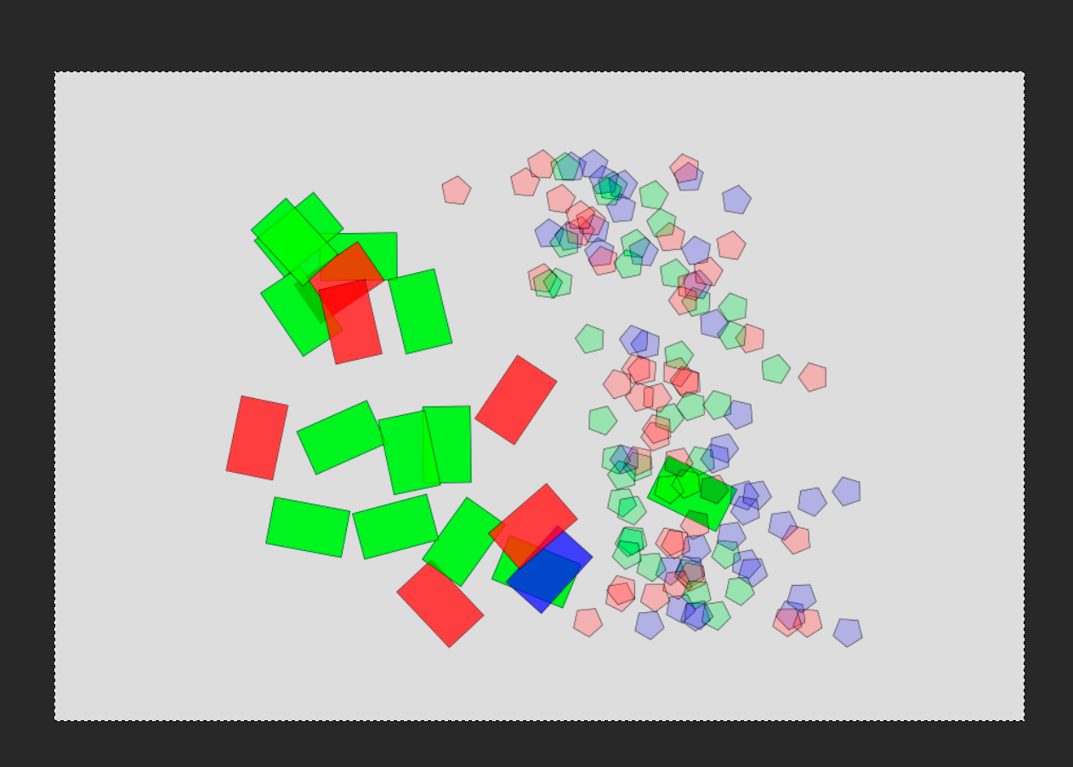

Image_filled2.tiff qui contient les rectangles sans bordures, remplis, résolution haute et « scalable »
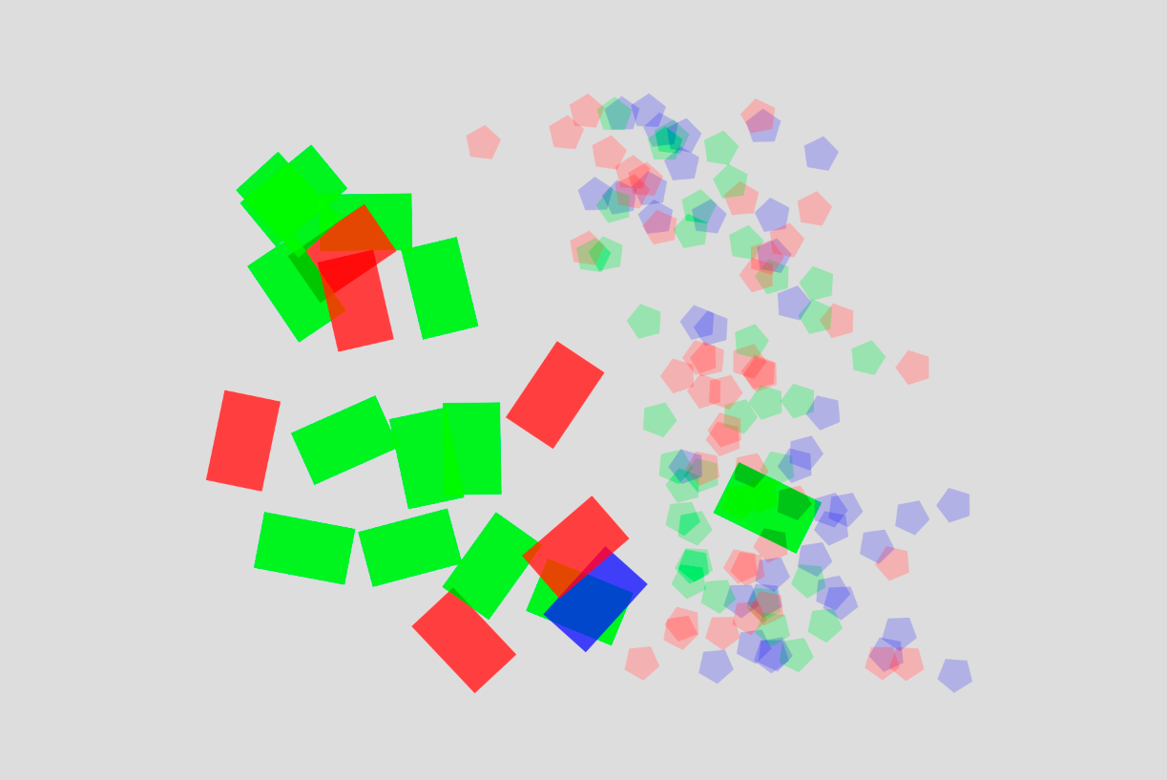
Image_filled_fix2.tiff qui contient la même image en 300ppi.

Chacune de ces images est en .tiff. Une fois tout ceci fini, vous pouvez reprendre à 0 en appuyant sur Entrée, ou quitter le programme.

